**Akna varvid**

**Grupp I**

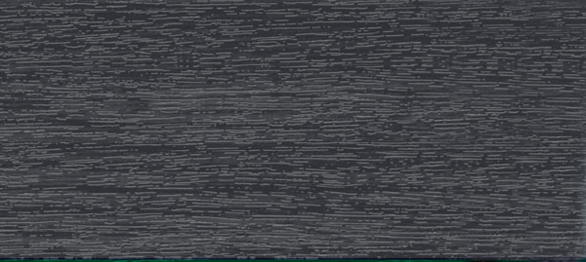

Antracytgray RAL 7016 kod w GEALAN …. 13/23 701605nr u dostawcy 7016.05 – 116700

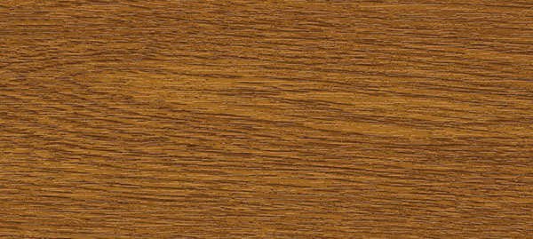

Golden Oak kod w GEALAN …. 12/22nr u dostawcy 9.2178 001 - 116700

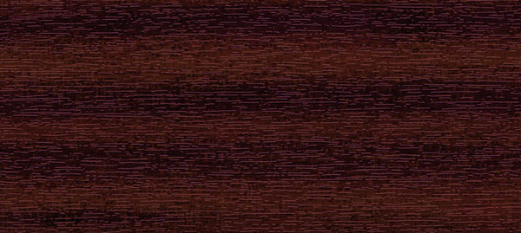

Mahagon kod w GEALAN …. 15/25nr u dostawcy 9.2065 021 – 116700

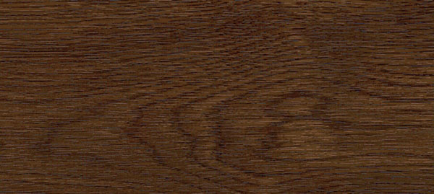

Orzech kod w GEALAN Art.: …. 10/20nr u dostawcy 9.2178 007 – 116700

**Grupp II**

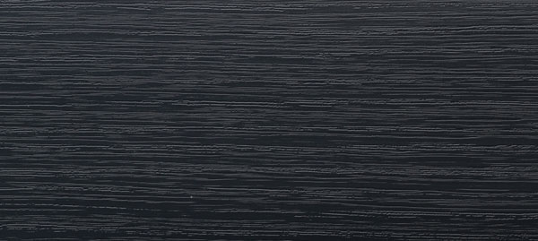

Realwood RAL 7016 kod w GEALAN 4364003nr u dostawcy

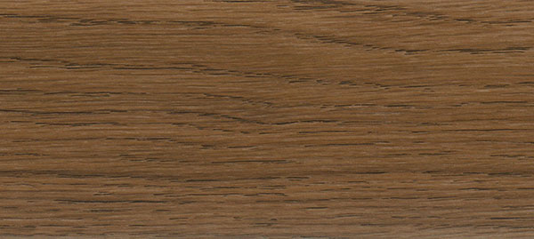

Winchester XA kod w GEALAN …. 13/23 49240nr u dostawcy 9.0049240 - 114800

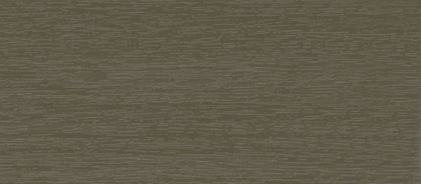

Szary kwarcowy Deko RAL 7039 kod w GEALAN …. 13/23 703905nr u dostawcy 7039 05 - 116700

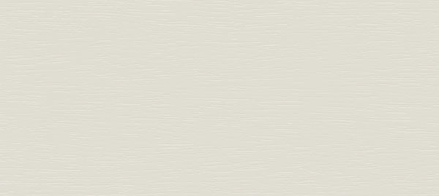

Biały Deko RAL 9010 kod w GEALAN …. 13/23 915205nr u dostawcy F4565053

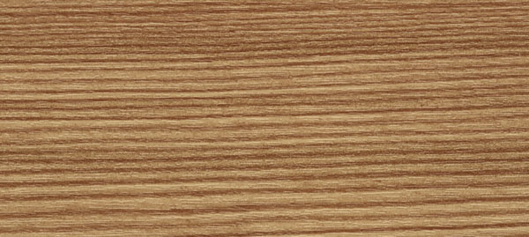

Sosna górska kod w GEALAN …. 13/23 3069041nr u dostawcy 9.3069 041 - 116700

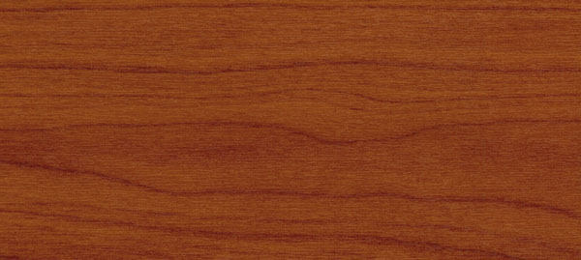

Wiśnia kod w GEALAN …. 13/23 4252043nr u dostawcy F4363043

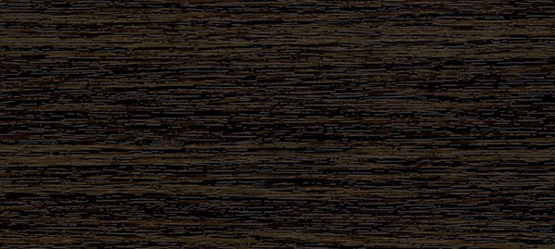

Dąb bagienny kod w GEALAN …. 18/28nr u dostawcy 9.3167 004 - 116700

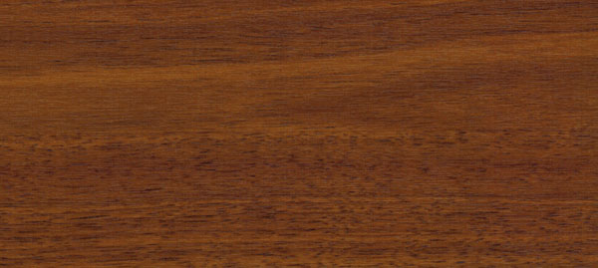

Orzech włoski kod w GEALAN …. 13/23 4252042nr u dostawcy F4363042

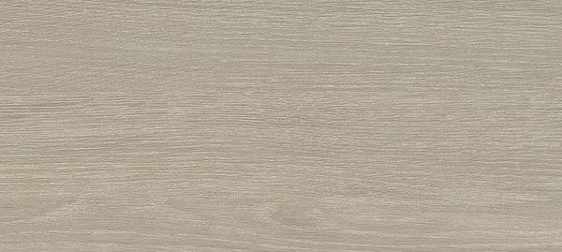

Dąb bielony (Sheffield Oak Light) kod w GEALAN …. 13/23 4563081nr u dostawcy F4563081



Czarny Deko RAL 7021 gładki kod w GEALAN nr u dostawcy 7021 05 – 808300

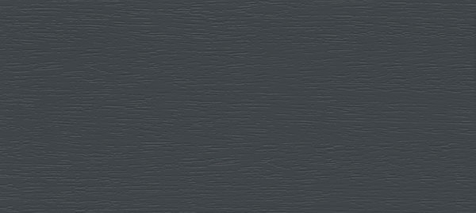

Szary bazaltowy Deko RAL 7012 strukturalny kod w GEALAN nr u dostawcy 7012 05 - 116700

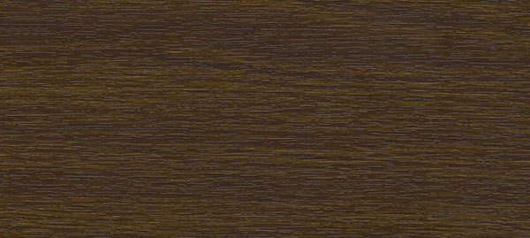

Dąb rustykalny kod w GEALAN .... 16/26nr u dostawcy 9.3149 008 - 116700

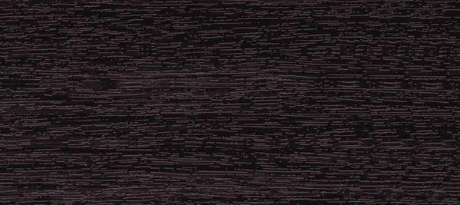

Czekoladowy brąz kod w GEALAN …. 13/23 887505nr u dostawcy 8875 05 - 116700

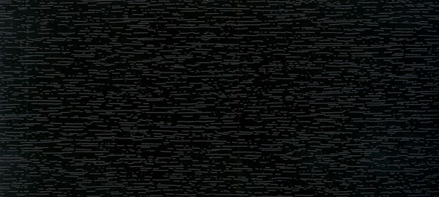

Ciemno-brązowy (Schwarzbraun) strukturalny kod w GEALAN …. 13/23 851805nr u dostawcy 8518 05 - 116700

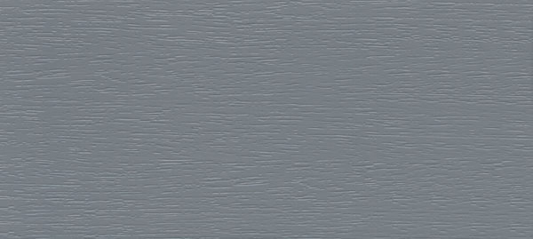

Szary Deko RAL 7001 kod w GEALAN …. 13/23 715505nr u dostawcy 7155 05 – 116700

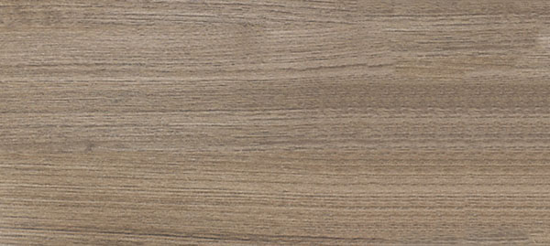

AnTEAK kod w GEALAN …. 13/23 3241002nr u dostawcy 9.3241002 – 119500

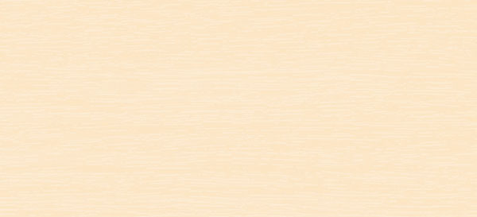

Kremowy Deko RAL 9001 kod w GEALAN …. 13/23 137905nr u dostawcy F4565054

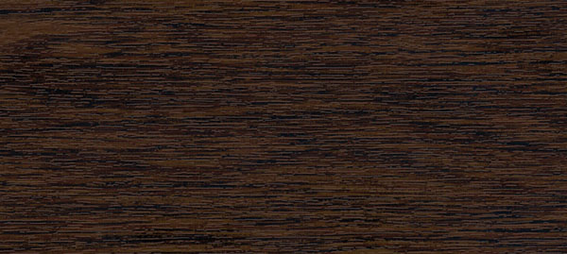

Dąb ciemny (Eiche dunkel) kod w GEALAN …. 13/23 2052089nr u dostawcy 9.2052 089 – 116700



Antracytgray Gladki RAL 7016 kod w GEALAN ....13/23 7016097nr u dostawcy 9.7016 05 809700

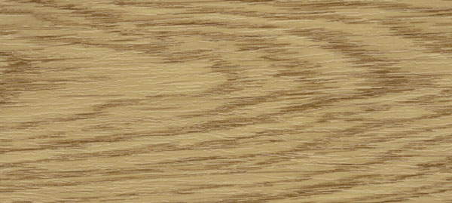

Jasny dąb kod w GEALAN …. 13/23 3118076nr u dostawcy 9.3118 076 – 116800

**Grupp III**

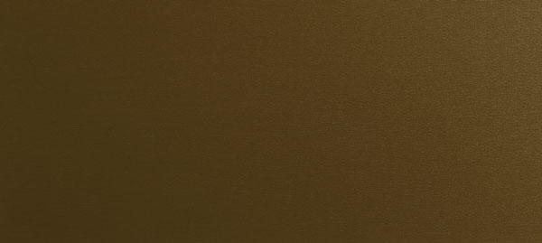

Brąz platynowy kod w GEALAN 13/23 1293714nr u dostawcy 9.1293 714 – 119501



Realwood RAL 5011 kod w GEALAN 4364006nr u dostawcy



Realwood RAL 6009 kod w GEALAN 4364021nr u dostawcy

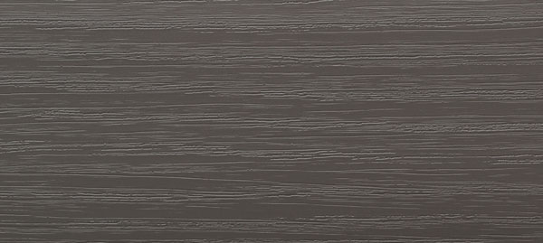

Realwood RAL 7039 kod w GEALAN 4364047nr u dostawcy

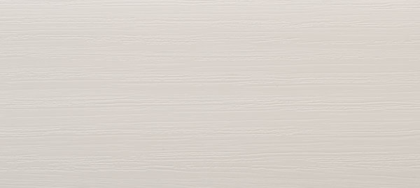

Realwood RAL 9001 kod w GEALAN 4564054nr u dostawcy – **niet etogo cveta**

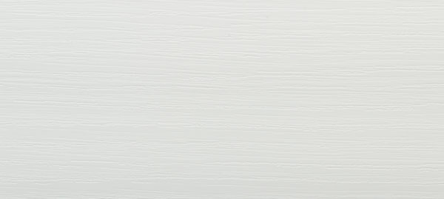

Realwood RAL 9010 kod w GEALAN 4564053nr u dostawcy

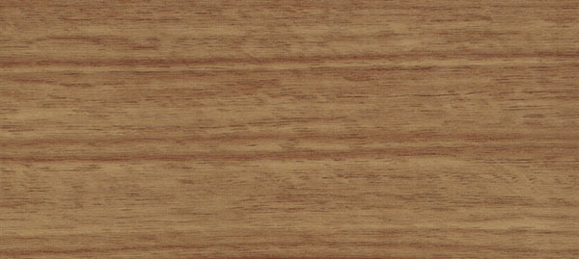

Orzech naturalny kod w GEALAN …. 13/23 4252041nr u dostawcy F4363041

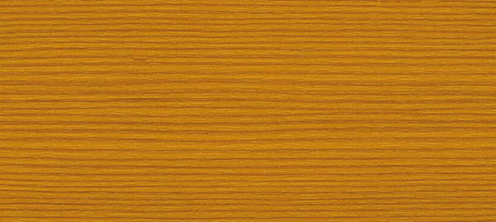

Oregon kod w GEALAN …. 14/24nr u dostawcy 9.1192 001 - 116700



Brylantowo-biały (Brillantweiss) kod w GEALAN …. 13/23 4565057nr u dostawcy F4565057 RAL 9003

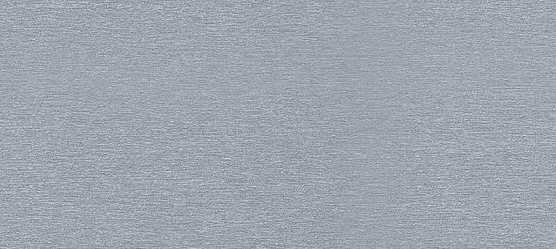

Szczotkowany srebrny (Metbrush Silver) kod w GEALAN …. 13/23 4361002nr u dostawcy F4361002

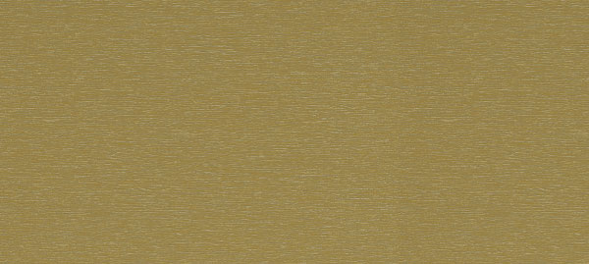

Szczotkowany mosiądz (Metbrush Messing) kod w GEALAN …. 13/23 4361007nr u dostawcy F4361007

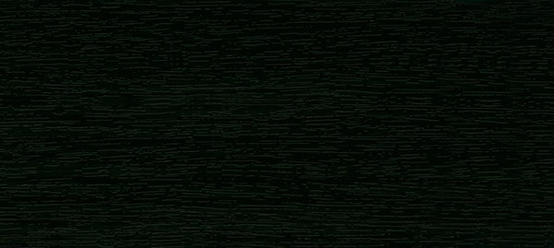

Zielony (Monumentengrün) kod w GEALAN nr u dostawcy 9925.05 – 116700



Szary bazaltowy Deko RAL 7012 gładki kod w GEALAN nr u dostawcy F4367048

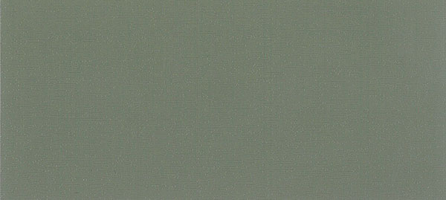

Szary beton Deko RAL 7023 kod w GEALAN nr u dostawcy 7023 05 - 116700

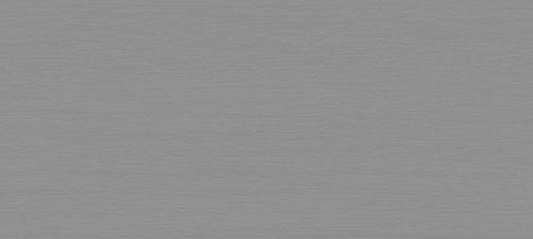

Szary jedwabny Deko RAL 7044 kod w GEALAN nr u dostawcy F4365031



Szary sygnałowy Deko RAL 7004 gładki kod w GEALAN nr u dostawcy 7004 05 – 808300



Ciemno-brązowy (Schwarzbraun) **gładki** kod w GEALAN …. 13/23 4367010nr u dostawcy F4367010

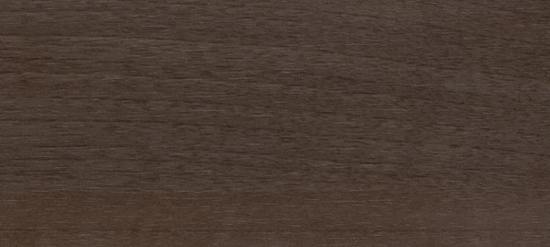

Siena PN Noce kod w GEALAN …. 13/23 49237nr u dostawcy F4363059

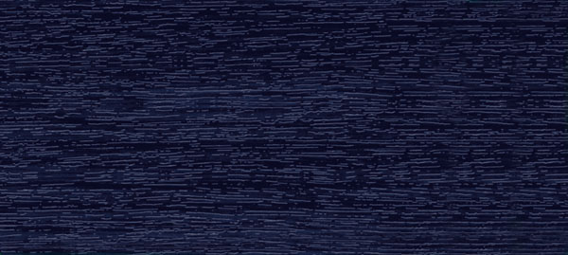

Granatowy Deko RAL 5011 kod w GEALAN …. 13/23 515005nr u dostawcy 5150 05 – 116700

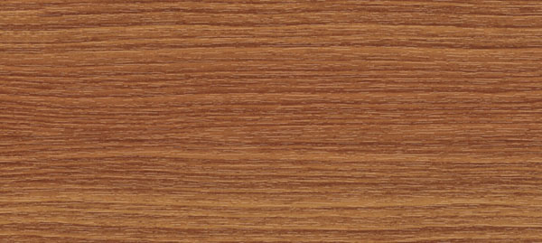

Daglezja letnia (Streifendouglasie) kod w GEALAN …. 13/23 3152009nr u dostawcy 9.3152 009 – 116700

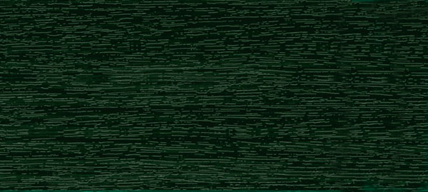

Zielony Deko RAL 6009 kod w GEALAN …. 13/23 612505nr u dostawcy 6125 05 – 116700

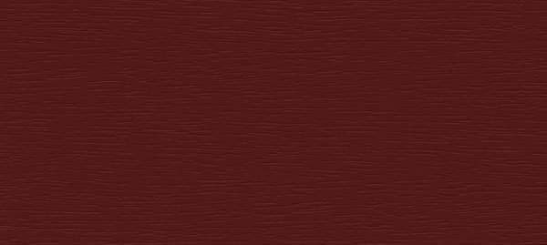

Czerwony Deko RAL 3005 kod w GEALAN …. 13/23 300505nr u dostawcy 3005 05 – 116700

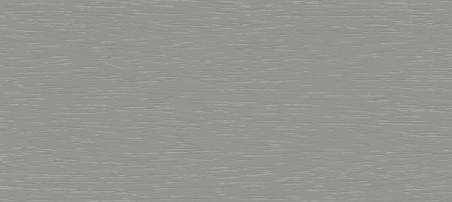

Szary Deko RAL 7038 kod w GEALAN …. 13/23 703805nr u dostawcy 7038 05 - 116700

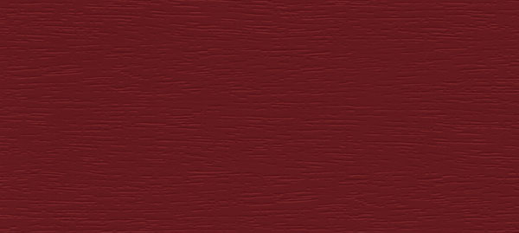

Czerwony Deko RAL 3011 kod w GEALAN …. 13/23 308105nr u dostawcy 3081 05 - 116700



Szary Deko RAL 7035 kod w GEALAN …. 13/23 725105nr u dostawcy 7251 05 – 116700

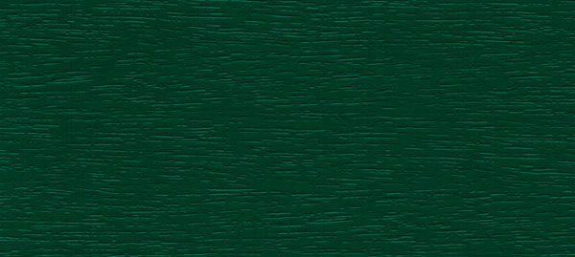

Zielony Deko RAL 6005 kod w GEALAN …. 13/23 600505nr u dostawcy 6005 05 – 116700



Szary kwarcowy RAL 7039 gładki kod w GEALAN nr u dostawcy

* 

Black Jet czarny **gładki** kod w GEALAN .... 13/23 4467062nr u dostawcy F4467062

* 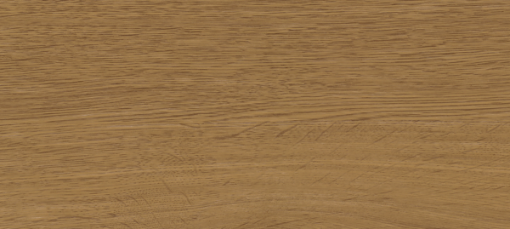

Realwood dąb imbirowy kod w GEALAN .... 13/23 3078004 nr u dostawcy 3.0078004 – 102200

* 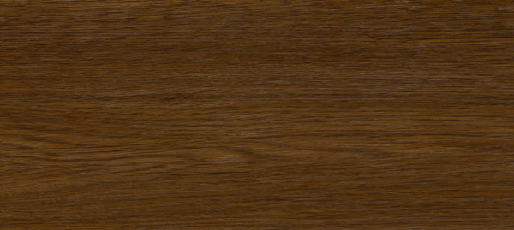

Realwood dąb miodowy kod w GEALAN .... 13/23 3078007 nr u dostawcy 3.0078007 – 102200

* 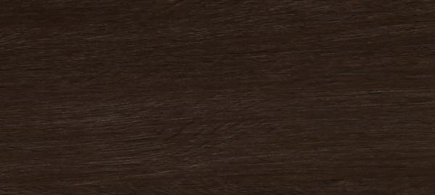

Realwood dąb amarantowy kod w GEALAN .... 13/23 3078008 nr u dostawcy 3.0078008 - 102200

* 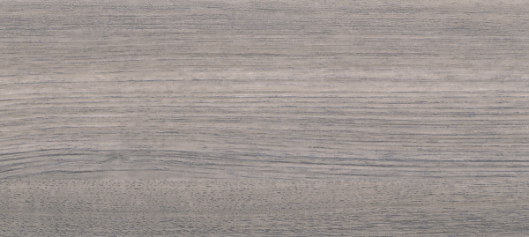

Realwood dąb skandynawski kod w GEALAN .... 13/23 3241306 nr u dostawcy 9.3241306 - 102200